Jak spędzić lato z produktami Montis?
Lider-Hurt, starachowicki właściciel marki Montis, wskazuje produkty, które jego zdaniem znakomicie sprawdzą się podczas trwającego nadal upalnego lata.

Uniwersalny pilot do klimatyzacji
W tym roku Lider-Hurt wprowadził do oferty marki Montis zupełnie nową kategorię pilotów uniwersalnych. Wśród nich przeważają modele telewizyjne, ale jest również wariant przeznaczony dla klimatyzatorów. Montis MT215 współpracuje z popularnymi markami, np. Gree, Mitsubishi, Midea, Toshiba, Haier, LG, Samsung, Daikin, Electrolux, Whirlpool, Carrier, Hisense, Hitachi, Sharp, TCL, York. umożliwia również kilka metod programowania. To dobre rozwiązanie, gdy oryginalny pilot do klimatyzatora zgubi się lub zepsuje.

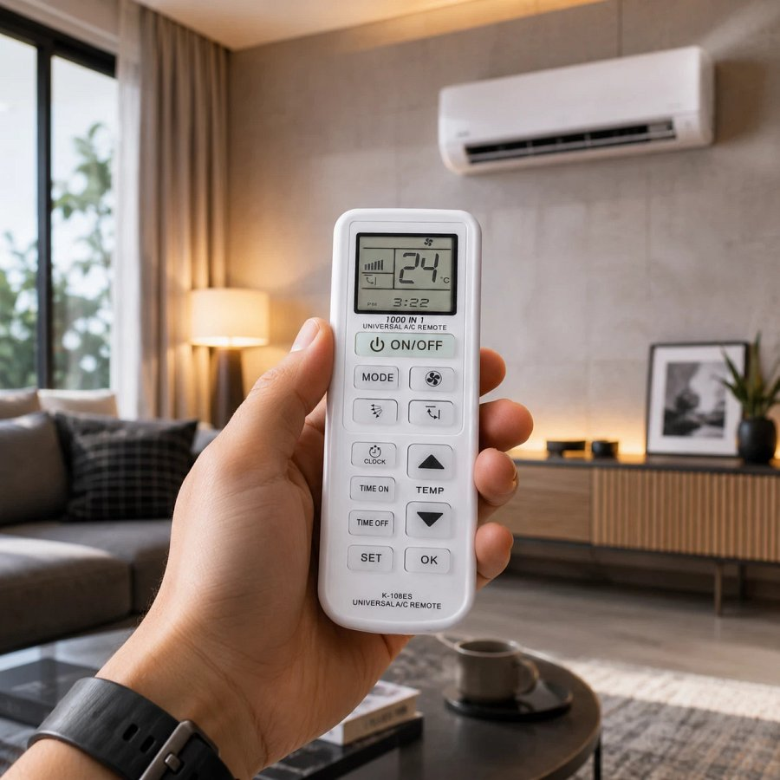
Listwa przeciwprzepięciowa
Lato to nie tylko czas upałów, ale i burz. Dlatego dobrze wybrać listwę przeciwprzepięciową. Lider w swojej ofercie ma kilka modeli, w tym Montis MT139-3 (o długości 3 metrów oraz z 8 gniazdami). Jak podaje producent, stanowi niezawodną barierę ochronną dla sprzętów o maksymalnym obciążeniu do 2300 W (...) Została zaprojektowana tak, aby reagować na przepięcia do 2kV w czasie poniżej 25 nanosekund, co oznacza niemal natychmiastową reakcję na potencjalnie szkodliwe skoki napięcia.

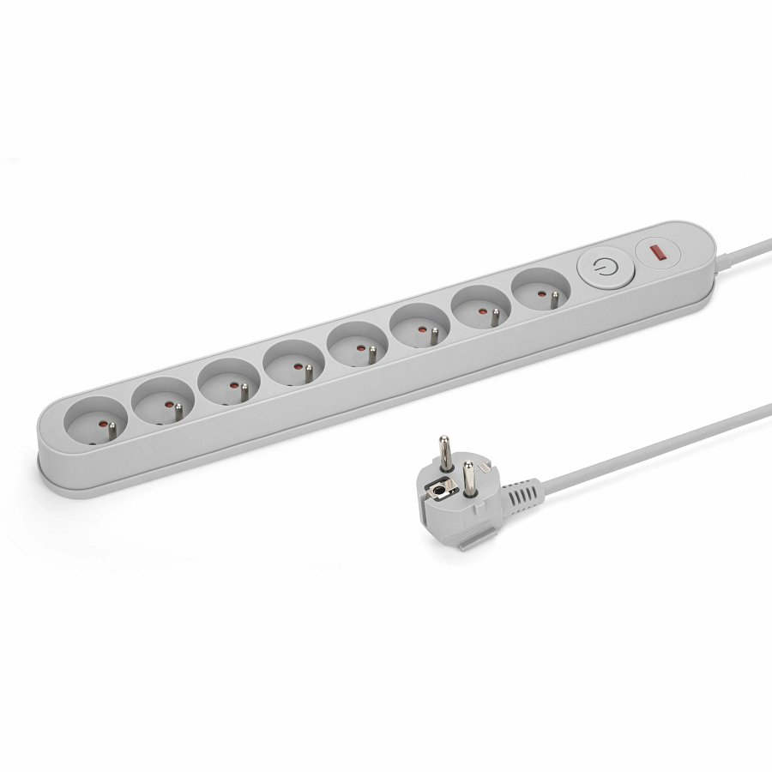
Karta pamięci microSD
Podczas wakacji kolekcjonujemy wspomnienia w postaci zdjęć i filmów. Część można przechowywać w chmurze, ale wiele osób decyduje się też na pamięć fizyczną. Dodatkowo pozwala ona na zwiększenie pamięci w smartfonie lub tablecie. Lider poleca dlatego kartę pamięci microSD 64 GB z adapterem Montis MT072-64, wyprodukowaną przy użyciu technologii GOODRAM. Z prędkością odczytu do 100 MB/s i zapisu do 10 MB/s, zapewnia szybki i płynny transfer danych. To idealne rozwiązanie dla tych, którzy potrzebują szybkiego i niezawodnego nośnika do przechowywania dużej ilości danych - czytamy na karcie.

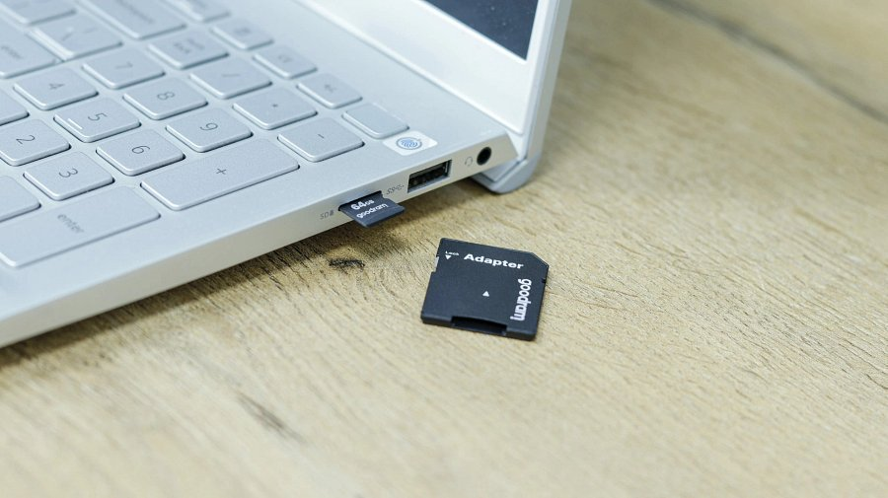
Lider-Hurt zachęca do sprawdzenia całej oferty
i sprawdzenia innych produktów i akcesoriów na lato

